**操作指导书**

|  |  |
| --- | --- |
| 文件标识： | 操作指导书V1.0 |
| 当前版本： | 1.0 |
| 作 者： |  |
| 完成日期： | 2018-03-15 |

**准备工作**

1. 开启转发功能，编辑/etc/sysctl.conf，添加net.ipv4.ip_forward = 1，重启网络



1. 需要使用VPN的服务器添加路由到VPN客户端机器

**界面配置**

1. 登录界面，初始用户名admin，密码为空

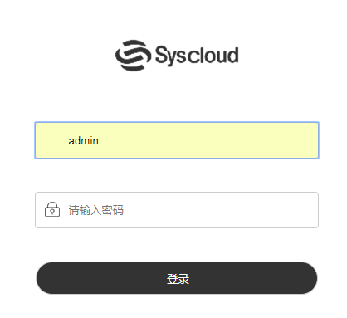

2. 进入VPN设置，输入UUID以及密钥(syscloud平台获取)，点击保存

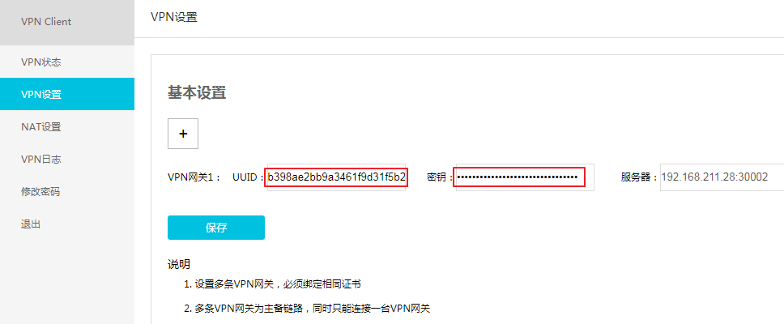

3. 如果tap网卡没有自动获取到IP，可以手工设置tap网卡IP以及掩码，然后点击保存，注意设置IP掩码需要和VPN同一网段

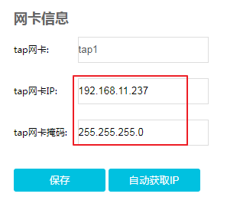

4. 需为本地局域网设置NAT，其余局域网设备才能访问VPN网络

